MPC-MAP Assignment No. 3 - Report

Author: Dominik Zavadil

Date: 9. 4. 2026

Task 1

V kroku predikce v souboru predict_pose.m je pomocí kinematických rovnic pro diferenciální podvozek odhadován vývoj polohy a natočení partiklů. Jsou zde implentovány dva postupy výpočtu, jeden pro případ, kdy robot jede čistě rovně a druhý, kdy může navíc i zatáčet. K predikovaným hodnotám je připočten gaussiánský šum s parametry $μ=0, σ=0.02$. Po provedení estimací se odchytnou všechny partikly, které výpočet umístil mimo území mapy a přemístí se na nejbližší hranici mapy.

Task 2

Byla implementována funkce compute_lidar_measurement.m, která simuluje měření lidarem na pozici a natočení daného partiklu. Takto získané hodnoty vzdáleností pro jednotlivé partikly byly porovnány s naměřenými hodnotami reálného lidaru ve funkci weight_particles.m. Těm partiklům s nejpodobnějšími hodnotami vzdáleností byly přiřazeny největší váhy pomocí výpočtu obrácené hodnoty druhé Euklidovské normy. Všechny váhy byly nakonec normalizovány tak, aby se jejich celkový součet rovnal jedné.

Task 3

Ve funkci resample_particles.m byly nejprve partikly seřazeny podle vah od nejmenších po největší. Dále se pak pomocí Thrunova resamplovacího algoritmu provedlo převzorkování partiklů.

Task 4

Funkce init_particle_filter.m byla napsána tak, aby vytvořila zvolené množství partiklů, kde každý partikl má svoji polohu a úhel natočení. Hodnoty těchto parametrů jsou omezeny tak, aby byl partikl umístěn vždy do prostor mapy. Tato funkce byla použita pro první generování partiklů a také pro udržení diverzity partiklů. Diverzita je řešena tak, že na konci jednoho cyklu (predikce – korekce – resampling) je určené procento partiklů nahrazeno úplně novými partikly. Konvergence, a tudíž i funkčnost celého partiklového filtru, je vidět na obrázku 1.

V samotném řešení je málo nastavitelných parametrů. Ty jediné, a tedy nejdůležitější, jsou rozptyl gaussiánského šumu aplikovaného na predikce partiklů (ovlivňuje důvěru v predikci) a procentu partiklů, které jsou nahrazené zbrusu novými (ovlivňuje pravděpodobnost znovunalezení správné pozice po špatném odhadu a „unesení“ robotu).

Volba algoritmů byla učiněna na základě doporučených voleb z přednášky. Konkrétní volba algoritmu byla předmětem prosté náhody, jelikož nemám zkušenosti s ničím, co by jiný způsob volby opodstatňovalo.

Největší problém, který bylo nutné překonat bylo pochopení funkce ray_cast a jak ji využít k získání teoretických měření lidaru. Další problém byl tvořen postupným odhalováním hraničních případů, při kterém má implementace selhávala, a jejich následných oprav. Zbytek práce, kterou tvoří aplikace veškerých algoritmů, byl díky prezentaci a jiným dostupným zdrojům zvládnutelný.

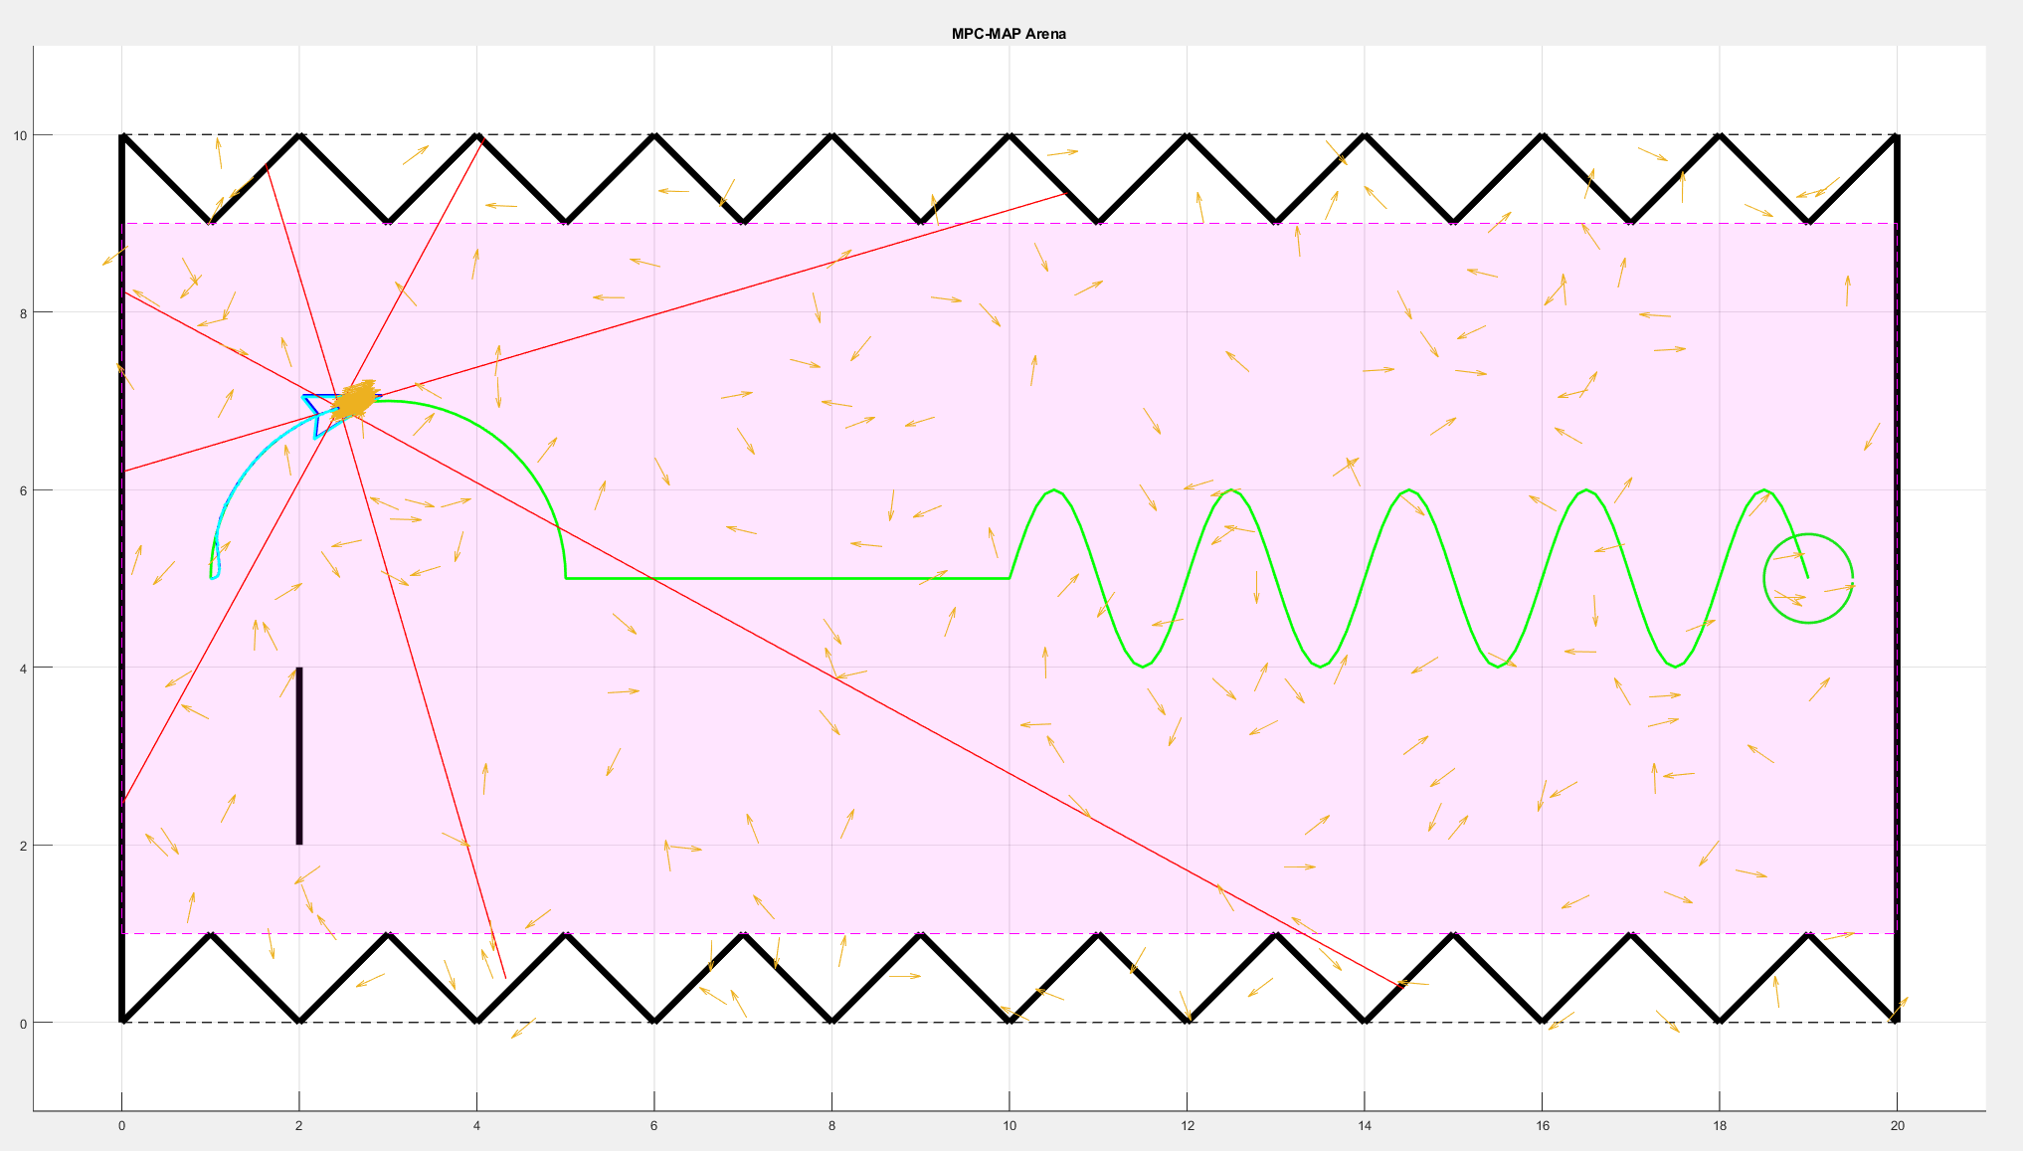
Obrázek 1 – Konvergence partiklového filtru

